Tillsynsbegäran – information om höga naturvärden i avverkningsanmälan A 20063-2025 i Skara kommun
Denna tillsynsbegäran behandlar höga naturvärden i avverkningsanmälan A 20063-2025 i Skara kommun som inkom 2025-04-25 och omfattar 3,4 ha.
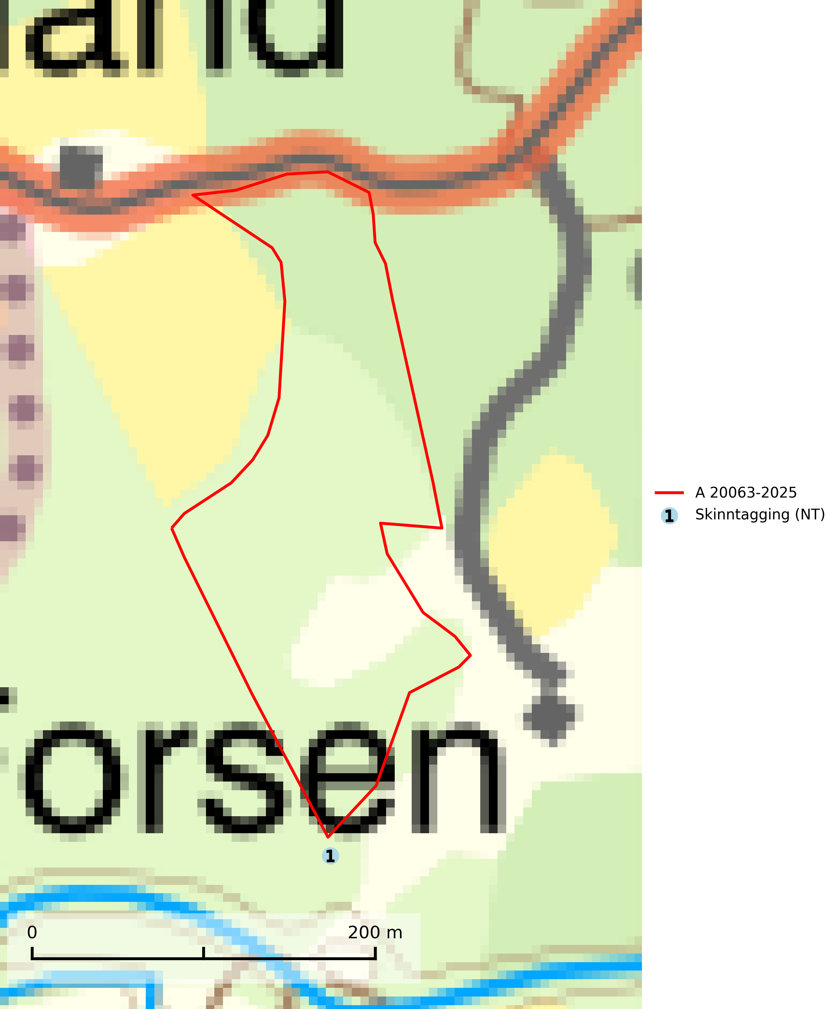
Figur 1. Fyndplatser för naturvårdsarter inom 11 meter från avverkningsanmälan. Markörer utan svart kant är placerade på fyndplatsen. Markörer med svart kant är placerade vid sidan av fyndplatsen har ett svart streck som visar fyndplatsens exakta position. Kartans mittpunktskoordinat är N 6467523, E 409814 i SWEREF 99 TM.
Inom 11 meter från avverkningsanmälan finns fynd av 1 naturvårdsarter, varav 1 är rödlistad: skinntagging (NT). Se Figur 1.

Tillsynsbegäran
Vi begär härmed att Skogsstyrelsen fattar beslut enligt miljöbalken som säkerställer att skogens höga naturvärden bevaras samt att EU-lagstiftning efterlevs och att artskyddsbrott förhindras.
Vi önskar även ta del av de ställningstaganden och beslut som myndigheten meddelar till följd av aktuell avverkningsanmälan och föreningens inlaga (se 34 § förvaltningslagen).

Naturvårdsarter och fridlysta arter
Nedan följer beskrivningar av de naturvårdsarter och fridlysta arter som har sina livsmiljöer och växtplatser i den avverkningsanmälda skogen. De påträffade naturvårdsarterna är ett tydligt kvitto på att det rör sig om en skog med höga naturvärden.
Skinntagging (NT) är en sällsynt och krävande art som påträffas i skuggig och fuktig, örtrik löv- och blandskog, gärna bokskog, där den växer på murken ved av bok och asp, sällsynt även på andra lövträdslag. Arten är placerad högst upp i Skogsstyrelsens värdepyramid för bedömning av skog med höga naturvärden och allt tyder på att svampen är mycket känslig för all form av avverkning som kan orsaka ökad genomblåsning och ett torrare mikroklimat på växtplatsen. Lokaler och växtplatser bör skyddas eller skötas så att skinntagging kan fortleva. Generellt bör bestånd med stort inslag av grova lövträd och lågor, ej gallras, kalavverkas eller överföras till andra skogstyper (SLU Artdatabanken, 2024; Nitare & Skogsstyrelsen, 2019).

